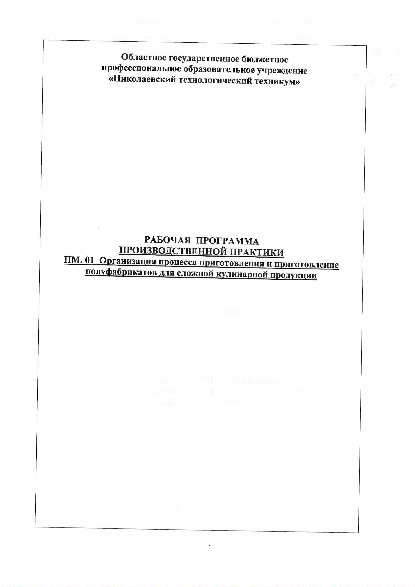

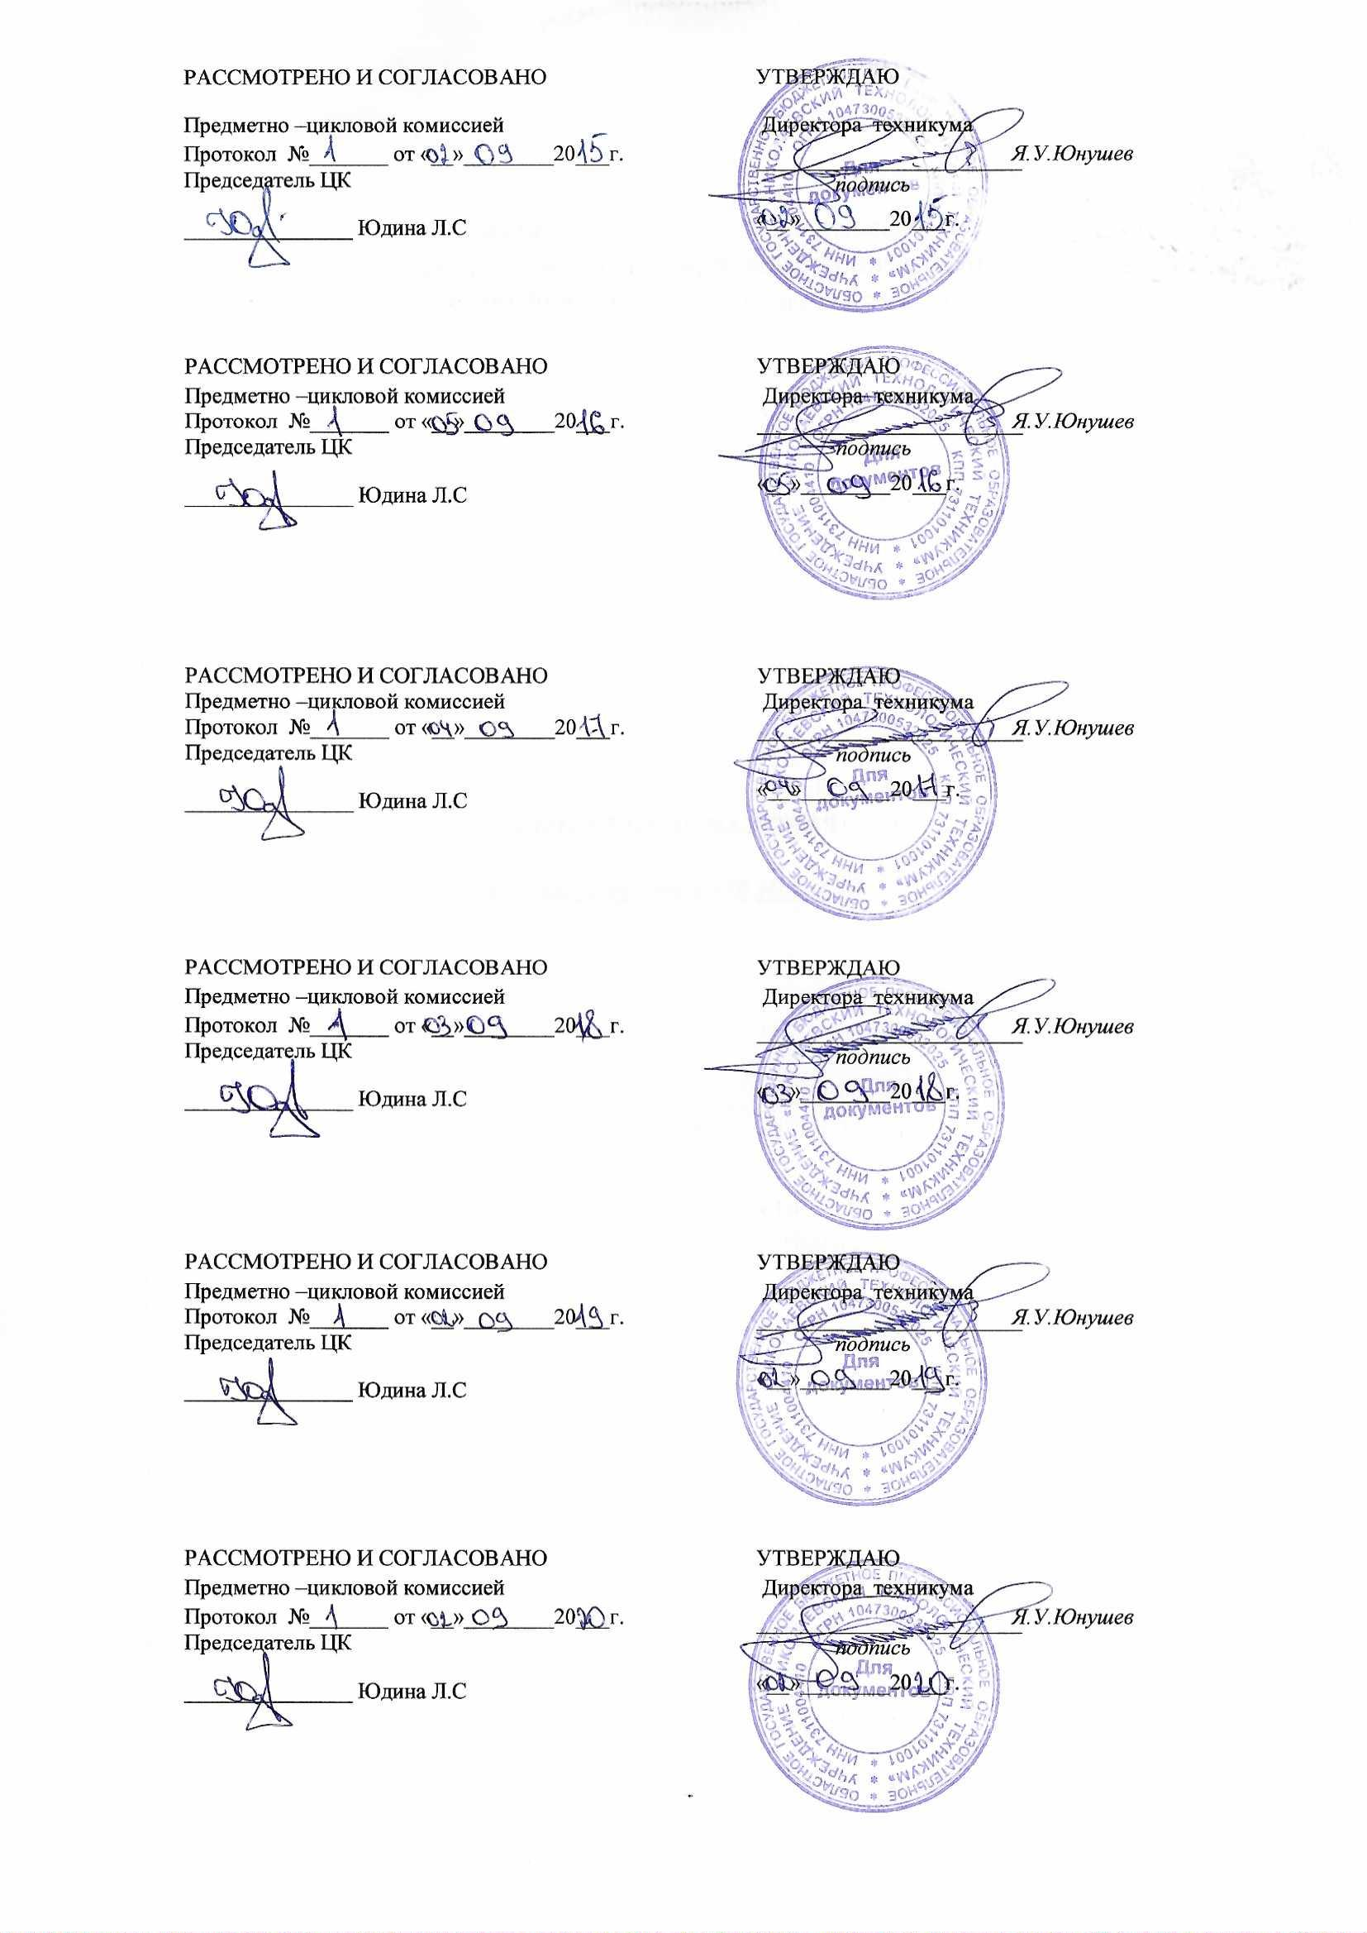

СОДЕРЖАНИЕ
1. ПАСПОРТ ПРОГРАММЫ ПРОИЗВОДСТВЕННОЙ ПРАКТИКИ  2. результаты освоения ПРОГРАММЫ ПРОИЗВОДСТВЕННОЙ ПРАКТИКИ (по профилю специальности)  3. СТРУКТУРА и содержание ПРОГРАММЫ ПРОИЗВОДСТВЕННОЙ ПРАКТИКИ (по профилю специальности)  4. условия реализации программы ПРОИЗВОДСТВЕННОЙ ПРАКТИКИ (по профилю специальности)  5. Контроль и оценка результатов освоения ПРОИЗВОДСТВЕННОЙ ПРАКТИКИ (по профилю специальности) | стр.  3  6  7  13  16

1. ПАСПОРТ ПРОГРАММЫ ПРОИЗВОДСТВЕННОЙ ПРАКТИКИ
ПМ.01 Организация процесса приготовления и приготовление полуфабрикатов
для сложной кулинарной продукции

1.1. Область применения программы
Рабочая программа профессионального модуля (далее рабочая программа) – является частью основной профессиональной образовательной программы СПО (ППССЗ) в соответствии с ФГОС по специальности 19.02.10 Технология продукции общественного питания, входящей в состав укрупненной группы специальностей 19.00.00 Промышленная экология и биотехнологии, в части освоения основного вида профессиональной деятельности (ВПД):
Организация процесса приготовления и приготовление полуфабрикатов для сложной кулинарной продукции
и соответствующих профессиональных компетенций (ПК):
ПК 1.1. Организовывать подготовку мяса и приготовление полуфабрикатов для сложной кулинарной продукции.
ПК 1.2.Организовывать подготовку рыбы и приготовление полуфабрикатов для сложной кулинарной продукции.
ПК 1.3. Организовывать подготовку домашней птицы и приготовление полуфабрикатов для сложной кулинарной продукции.

Рабочая программа входит в профессиональный цикл основной профессиональной образовательной программы и может быть использована в дополнительном профессиональном образовании для повышения квалификации и переподготовки работников общественного питания и пищевой промышленности, а также для профессиональной подготовки по профессиям повара в рамках специальности 19.02.10 Технология продукции общественного питания.
1.2. Цели и задачи производственной практики - требования к результатам освоения модуля:
Задачей производственной практики является систематизация, обобщение, закрепление, углубление и совершенствование приобретенных в процессе обучения профессиональных умений обучающихся по изучаемой специальности, развитие общих и профессиональных компетенций, освоение современных производственных процессов, адаптация обучающихся к конкретным условиям деятельности организаций различных организационно-правовых форм.
Требования к результатам освоения производственной практики:
В результате прохождения производственной практики по видам профессиональной деятельности обучающийся должен уметь:
иметь практический опыт:
- разработки ассортимента полуфабрикатов из мяса, рыбы и птицы для сложных кулинарных блюд:
- расчета массы мяса, рыбы, птицы для изготовления сложных полуфабрикатов;
- организации технологического процесса подготовки мяса, рыбы и птицы для сложных блюд;
- подготовки мяса, тушек ягнят и молочных поросят, рыбы, птицы, утиной и гусиной печени для сложных блюд, используя различные методы, оборудование и инвентарь;
- контроля качества и безопасности подготовленного мяса, рыбы, домашней птицы.
уметь:
- органолептически оценивать качество продуктов и готовых полуфабрикатов из мяса, рыбы, и домашней птицы;
- принимать решения по организации процессов подготовки и приготовления полуфабрикатов из мяса, рыбы, птицы для сложных блюд:
- проводить расчеты по формулам;
- выбирать и безопасно пользоваться производственным инвентарем и технологическим оборудованием при приготовлении полуфабрикатов для сложных блюд;
- выбирать различные способы и приемы подготовки мяса, рыбы и птицы для сложных блюд;
- обеспечивать безопасность при охлаждении, замораживании и размораживании при хранении мяса, рыбы, птицы, утиной и гусиной печени;

знать:
- ассортимент полуфабрикатов из мяса, рыбы, домашней птицы, гусиной и утиной печени для сложных блюд
- правила оформления заказа на продукты со склада и приема продуктов со склада и от поставщиков, и методы определения их качества;
- виды рыб и требования к их качеству для приготовления сложных блюд;
- основные характеристики и пищевую ценность тушек ягнят, молочных поросят и поросячьей головы, утиной и гусиной печени;
- требования к качеству тушек ягнят, молочных поросят и поросячьей головы, обработанной домашней птицы, утиной и гусиной печени;
- требования к безопасности хранения тушек ягнят, молочных поросят и поросячьей головы, утиной и гусиной печени в охлажденном и мороженом виде;
- способы расчета количества необходимых дополнительных ингредиентов в зависимости от массы мяса, рыбы и домашней птицы;
- основные критерии оценки качества подготовленных полуфабрикатов из мяса, рыбы, домашней птицы и печени;
- методы обработки и подготовки мяса, рыбы и домашней птицы для приготовления сложных блюд;
- виды технологического оборудования и производственного инвентаря и его безопасное использование при подготовке мяса, рыбы и домашней птицы;
- технологию приготовления начинок для фарширования мяса, рыбы и домашней птицы;
- варианты подбора пряностей и приправ при приготовлении полуфабрикатов из мяса, рыбы и домашней птицы;
- способы минимизации отходов при подготовке мяса, рыбы и домашней птицы для приготовления сложных блюд;
- актуальные направления в приготовлении полуфабрикатов из рыбы, мяса, птицы;
- правила охлаждения и замораживания подготовленных полуфабрикатов из мяса, рыбы, птицы;
- требования к безопасности хранения полуфабрикатов из рыбы, мяса, птицы в охлажденном и замороженном виде.

1.3. Количество часов на освоение рабочей программы производственной практики (по профилю специальности):

всего, в рамках освоения ПМ.01 – 72 часа, 2 недели.

2. РЕЗУЛЬТАТЫ ОСВОЕНИЯ ПРОИЗВОДСТВЕННОЙ ПРАКТИКИ
ПМ.01 Организация процесса приготовления и приготовление полуфабрикатов для сложной кулинарной продукции

Результатом освоения программы учебной практики является сформированность у обучающихся профессиональных умений в рамках модуля СПО (ППССЗ) по основным видам профессиональной деятельности (ВПД):
«Организация процесса приготовления и приготовление полуфабрикатов для сложной кулинарной продукции»необходимых для последующего освоения ими профессиональных (ПК) и общих (ОК) компетенций по избранной профессии:

Код | Наименование результата обучения
ПК 1.1 | Организовывать подготовку мяса и приготовление полуфабрикатов для сложной кулинарной продукции.
ПК 1.2 | Организовывать подготовку рыбы и приготовление полуфабрикатов для сложной кулинарной продукции.
ПК 1.3 | Организовать подготовку домашней птицы и приготовление полуфабрикатов для сложной кулинарной продукции.
ОК 1 | Понимать сущность и социальную значимость своей будущей профессии, проявлять к ней устойчивый интерес
ОК 2 | Организовывать собственную деятельность, выбирать типовые методы и способы выполнения задач, оценивать их эффективность и качество
ОК 3 | Принимать решение в стандартных и нестандартных ситуациях и нести за них ответственность
ОК 4 | Осуществлять поиск и использование информации, необходимой для эффективного выполнения профессиональных задач, профессионального и личного развития
ОК 5 | Использовать информационно-коммуникационные технологии в профессиональной деятельности
ОК 6 | Работать в коллективе и в команде, эффективно общаться с коллегами, руководством, потребителями
ОК.07 | Содействовать сохранению окружающей среды, ресурсосбережению, эффективно действовать в чрезвычайных ситуациях
ОК 08. | Эффективно использовать средства физической культуры для укрепления здоровья в процессе профессиональной деятельности
ОК.09 | Использовать средства физической культуры для сохранения и укрепления здоровья в процессе профессиональной деятельности и поддержание необходимого уровня физической подготовленности
ОК.10 | Пользоваться профессиональной документацией на государственном и иностранном языках.
ОК. 11 | Использовать знания по финансовой грамотности, планировать предпринимательскую деятельность в профессиональной сфере

3. СТРУКТУРА И СОДЕРЖАНИЕ ПРОГРАММЫ ПРОИЗВОДСТВЕННОЙ ПРАКТИКИ
3.1. Тематический план

Коды формируемых компетенций | Наименование профессионального модуля | Объем времени, отводимый на практику (час) | Сроки проведения (нед.)
ОК 1, ОК 2, ОК 3,ОК 4, ОК 5, ОК 6,ОК 7,ОК 8, ОК 9.  ПК 1.1 – ПК 1.3 | ПМ.01.Организация процесса приготовления и приготовление полуфабрикатов для сложной кулинарной продукции. | 72 | 2

3.2. Содержание практики по профессиональному модулю

ПМ.01Организация процесса приготовления и приготовление полуфабрикатов для сложной кулинарной продукции

Наименование разделов производственной практики | Содержание учебного материала |  |  | Объем часов |  | Уровень освоения
 |  |  |  | 3 |  | 4
МДК 01.01. Организация процесса и приготовления и приготовление полуфабрикатов для сложной кулинарной продукции.
Вид работ 1.Определять качество и безопасность мясного, рыбного сырья, домашней птицы и субпродуктов птицы.
Товароведная характеристика сырья.
Тема 1.1.  Товароведная характеристика, требования к качеству и безопасности мясного сырья. | Содержание: |  |  | 4 |  | 2,3
 | 1 |  | Основные характеристики и пищевая ценность тушек ягнят, молочных поросят и поросячьей головы.
 | 2 |  | Характеристика, требования к качеству крупнокусковых полуфабрикатов: лопатки, окорока, грудинки.
 | 3 |  | Требования к качеству и безопасности хранения тушек ягнят, молочных поросят и поросячьей головы, крупнокусковых полуфабрикатов из мяса в охлажденном и мороженом виде.
Тема 1.2.  Товароведная характеристика, требования к качеству и безопасности рыбного сырья. | Содержание: |  |  | 4 |  | 2,3
 | 1 |  | Основные характеристики и пищевая ценность различных видов рыбы: лососевых, осетровых, щуки, карпа, судака, угря, сибас, дорада.
 | 2 |  | Требования к качеству и безопасности хранения рыбы в охлажденном и замороженном виде.
Тема 1.3.  Товароведная характеристика, требования к качеству и безопасности домашней птицы и субпродуктов птицы. | Содержание: |  |  | 4 |  | 2,3
 | 1. |  | Основные характеристики и пищевая ценность домашней птицы, гусиной и утиной печени.
 | 2. |  | Требования к качеству и безопасности хранения домашней птицы, утиной и гусиной печени в охлажденном и замороженном виде.
Тема 1.4.  Товароведная характеристика, требования к качеству и безопасности пряностей и приправ. | Содержание: |  |  | 4 |  | 2,3
 | 1. |  | Ассортимент и характеристика пряностей и приправ, используемых при приготовлении полуфабрикатов из мяса.
 | 2. |  | Ассортимент и характеристика пряностей и приправ, используемых при приготовлении полуфабрикатов из рыбы.
 | 3. |  | Ассортимент и характеристика пряностей и приправ используемых при приготовлении полуфабрикатов из птицы.
Вид работ 2.Подготавливать к эксплуатации технологическое оборудование для приготовления полуфабрикатов из рыбы, мяса и домашней птицы.
Тема 2.1.  Технологическое оборудование для приготовления полуфабрикатов из рыбы, мяса, птицы для сложных блюд. | Содержание: |  |  | 10 | 2,3
 | 1. |  | Виды и характеристики технологического оборудования для приготовления полуфабрикатов для сложных блюд из рыбы, мяса, птицы: мясорубки, куттеры, массажёры и иньекторы, мясорыхлители, шкафы и камеры для хранения охлажденной и замороженной продукции, дефростеры, фаршемешалки, электрорыбочистки, миксеры, вакуумные машины для упаковки
 | 2. |  | Правила безопасной эксплуатации технологического оборудования для приготовления полуфабрикатов из рыбы, мяса, птицы для сложной кулинарной продукции.
Вид работ 3.Организовывать технологический процесс приготовления полуфабрикатов из мяса, рыбы, птицы для сложной кулинарной продукции для приготовления сложной кулинарной продукции.
Тема 3.1.  Приготовление полуфабрикатов из мяса для сложной кулинарной продукции. | Содержание:
 | 1. |  | Методы обработки и подготовки мяса для сложных блюд: размораживание, удаление костей, фарширование, маринование, шпигование, свертывание рулетом, приготовление и отсаживание кнельной массы. | 8 | 2,3
 | 2. |  | Последовательность и правила обработки мяса для сложных блюд: лопатки, корейки, окорока; грудинки, молочного поросенка, поросячьей головы фаршированных, рулета из лопатки и молочного поросенка, рулета для карпаччо, каре ягненка, рульки телячьей, ростбифа, буженины, приготовления кнельной массы. Требования к качеству.
 | 3. |  | Технология приготовления начинок для фарширования мяса. Требования к качеству.
 | 4. |  | Правила охлаждения, замораживания и размораживания полуфабрикатов из мяса для приготовления сложных блюд.
 | 5. |  | Способы минимизации отходов при приготовлении полуфабрикатов из мяса для сложных блюд. Актуальные направления в приготовлении полуфабрикатов из мяса
Тема 3.2.  Приготовление полуфабрикатов из рыбы для сложной кулинарной продукции | Содержание: |  |  | 8 | 2,3
 | 1. |  | Последовательность операций и правила обработки осетровой рыбы. Методы обработки и подготовки рыбы для сложных блюд: размораживание, потрошение через спинку, снятие кожи, фарширование, свертывание рулетом, взбивание и отсаживание кнельной массы.
 | 2. |  | Приготовление фаршированной и нефаршированной рыбы целой тушкой, фаршированной щуки, судака, карпа, фаршированных порционных кусков, рулетов из филе рыбы, рулета из лосося для карпаччо, кнельной массы, тельного. Требования к качеству.
 | 3. |  | Ассортимент, технология приготовления начинок для фарширования рыбы. Требования к качеству.
 | 4. |  | Правила охлаждения, замораживания и хранения рыбы, рыбных полуфабрикатов с учетом требований безопасности.
Тема 3.3.  Приготовление полуфабрикатов из домашней птицы, субпродуктов птицы для сложной кулинарной продукции. | Содержание: |  |  | 8 | 2,3
 | 1. |  | Методы обработки и подготовки домашней птицы для приготовления сложных блюд: размораживание, фарширование тушек птицы, окорочков и филе, введение под кожу сливочного масла и воздуха, свертывание рулетом, маринование, взбивание и отсаживание кнельной массы, обработка гусиной и утиной печени.
 | 2. |  | Последовательность и правила подготовки домашней птицы, гусиной и утиной печени для приготовления сложных блюд. Фарширование тушек домашней птицы, фарширование под кожу, фарширование филе, окорочков, приготовление галантина, рулетов из мякоти птицы, кнельной массы и изделий из нее, стейков из гусиной и утиной печени, подготовка печени для паштета. Требования к качеству.
 | 3. |  | Технология приготовления начинок для фарширования. Подбор пряностей и приправ при приготовлении полуфабрикатов из птицы и печени. Требования к качеству.
 | 4. |  | Правила охлаждения и замораживания полуфабрикатов из домашней птицы, печени для сложных блюд.
Вид работ 4: Контролировать качество и безопасность мясных, рыбных полуфабрикатов и домашней птицы для сложной кулинарной продукции.
Тема 4.1.  Контроль качества и безопасности полуфабрикатов из рыбы, мяса, домашней птицы, гусиной и утиной печени для сложной кулинарной продукции | Содержание: |  |  | 6 | 2,3
 | 1. | Основные критерии и методы оценки качества и безопасности полуфабрикатов из рыбы, из мяса, ягнят, молочных поросят, из домашней птицы, гусиной и утиной печени для сложных блюд.
 | 2. | Органолептический и лабораторный контроль качества и безопасности  рыбного сырья и полуфабрикатов из рыбы для сложной кулинарной продукции.
 | 3. | Технология приготовления начинок для фарширования. Подбор пряностей и приправ при приготовлении полуфабрикатов из птицы и печени. Требования к качеству.
 | 4. | Органолептический и лабораторный контроль качества и безопасности домашней птицы, гусиной и утиной печени, дополнительных ингредиентов и полуфабрикатов для сложных блюд.
Вид работ 5. Организация процесса производства полуфабрикатов из рыбы, мяса, домашней птицы и субпродуктов птицы для сложной кулинарной продукции.
Тема 5.1.  Организация процесса производства полуфабрикатов из мяса для сложной кулинарной продукции. | Содержание: |  |  | 6 | 2,3
 | 1. | Правила приема сырья со склада, от поставщиков, методы определения их качества.
 | 2. | Производственный инвентарь и инструменты для приготовления полуфабрикатов из мяса.
 | 3. | Организация рабочих мест для приготовления полуфабрикатов из мяса для сложной кулинарной продукции.
Тема 5.2.  Организация процесса производства полуфабрикатов из рыбы для сложной кулинарной продукции. | 1. | Правила приема сырья со склада, от поставщиков, методы определения их качества. |  | 4 | 2,3
 | 2. | Производственный инвентарь и инструменты для приготовления полуфабрикатов из рыбы.
 | 3. | Организация рабочих мест для приготовления полуфабрикатов из рыбы для сложной кулинарной продукции.
Тема 5.3.  Организация процесса производства полуфабрикатов из домашней птицы, субпродуктов птицы для сложной кулинарной продукции | Содержание: |  |  | 4 | 2,3
 | 1. | Производственный инвентарь и инструменты для приготовления полуфабрикатов из домашней птицы, субпродуктов птицы для сложных блюд.
 | 2. | Организация рабочих мест для приготовления полуфабрикатов из домашней птицы, гусиной и утиной печени для сложных блюд.
 | 3. | Требования к безопасности хранения домашней птицы, печени и полуфабрикатов из них для сложных блюд в охлажденном и замороженном виде.
Промежуточная аттестация в форме зачета |  |  |  | 2

4. УСЛОВИЯ РЕАЛИЗАЦИИ ПРОГРАММЫ
ПРОИЗВОДСТВЕННОЙ ПРАКТИКИ
4.1. Требования к условиям проведения производственной практики.
Реализация программы производственной практики предполагает проведение производственной практики на предприятиях/организациях на основе прямых договоров, заключаемых между техникумом и предприятием/организацией, куда направляются обучающиеся.
4.2. Информационное обеспечение обучения. Перечень рекомендуемых учебных изданий, Интернет-ресурсов, дополнительной литературы
Основные источники:
- Ботов М.И. Тепловое и механическое оборудование предприятий торговли и общественного питания. М.: Издательский центр «Академия», 2018, 484с.
- Докторов А.В., Митрофанова Т.И. Мышкина О.Е. Охрана труда в сфере общественного питания. Учебное пособие. – М.: Альфа – М: ИНФРА – М, 2018, 272 с.
- Долгополова С.В. Новые кулинарные технологии. М.: ЗАО «Издательский дом «Ресторанные ведомости», 2019, 272 с.
- Ковалев Н.И., Куткина М.Н., Кравцова В.А. Технология приготовления пищи. М.: Издательский дом «Деловая литература», 2010, 480 с.
- Лифшиц М.М. Стандартизация, метрология и сертификация: Учебник. – М.: Юраит – Издат, 2018, 296 с.
- Мрыхина Е.Б. Организация производства на предприятиях общественного питания. Учебное пособие. М.: ИД «Форум» ИНФРА–М., 2018, 170 с.
- Тимофеева В.А. Товароведение продовольственных товаров. Учебник, 5 издание, дополн. иперераб. Ростов н/Дону: Феникс, 2018 416 с.

Нормативные источники:

- ФЗ РФ «О качестве и безопасности пищевых продуктов»/ Утв. 02.01.2014 ФЗ-29 9.
- . . Правила оказания услуг общественного питания (Постановление Правительства РФ от 15.08.97 № 1036 с изменениями и дополнениями от 21.06.2014 № 389).
- Сборник рецептур блюд и кулинарных изделий для предприятий общественного питания. - М.:Хлебпродинформ, Сборник технологических нормативов.
- Сборник рецептур блюд и кулинарных изделий для предприятий общественного питания.-М., Экономика, 2019
- Сборник рецептур блюд диетического питания.- Киев, Техника, 2018 6. ГОСТ 50647-2014 «общественное питание. Термины и определения»
- ГОСТ Р 50763-2014 «Общественное питание. Кулинарная продукция, реализуемая населению. Общие технические условия».
- ГОСТ Р 50762-2014 «Общественное питание. Классификация предприятий».
- ОСТ 28-1-2014 «Общественное питание. Требования к производственному персоналу»
- СанПиН 2.3.6.1078-01 Гигиенические требования к безопасности и пищевой ценности пищевых продуктов.
- СанПиН 2.3.6.1079-01 Санитарно-эпидемиологические требования к организации общественного питания, изготовлению и оборотоспособности в них пищевых 19 продуктов и продовольственного сырья.
- СанПиН 42-123-4117-86 Санитарные правила. Условия, сроки хранения скоропортящихся продуктов.
- Порядок проведения санитарно-эпидемиологической экспертизы продукции. /Утв. Приказом Министерства здравоохранения Российской Федерации от 15.08.14 № 325.
Дополнительные источники:
- Ресурсы Интернет сайтов
- Отечественные журналы:
  - «Рестораны и гостиницы»
  - «Ресторатор»
  - «Торговое оборудование»
  - «Ресторанные ведомости»

4.3. Общие требования к организации образовательного процесса
Производственная практика завершает обучение профессионального модуля
ПМ.01. Организация процесса приготовления и приготовление сложных полуфабрикатов для сложной кулинарной продукции.Обязательным условием допуска к производственной практике по профессиональному модулю является освоение профессиональных компетенций, а также освоение компетенций в рамках дисциплин: «Математика», «Микробиология, санитария и гигиена в пищевом производстве», «Организация хранения и контроль запасов сырья», «Охрана труда».
Итогом производственной практики является сдача студентами квалификационного экзамена. По результатам практики руководителем практики от организации и от техникума формируется аттестационный лист, содержащий сведения об уровне освоения обучающимися профессиональных компетенций, а так же характеристика на обучающегося, отражающая освоение профессиональных компетенций в период прохождения практики.
В период прохождения практики обучающийся составляет отчет о прохождении практики.

4.4. Кадровое обеспечение образовательного процесса
Руководство производственнойпрактики осуществляют преподаватели, а также работники предприятий/организаций, закрепленные за обучающимися.
Руководитель практики осуществляет непосредственное руководство производственной практикой обучающегося. Они должны иметь квалификационный разряд по профессии на 1-2 разряда выше, чем предусматривает ФГОС, высшее профессиональное образование по профилю профессии, проходить обязательную стажировку в профильных организациях не реже 1 раза в 3 года.

4.5. Требования к соблюдению техники безопасности и пожарной безопасности
Обучающиеся в период прохождения практики обязаны: соблюдать действующие на базе практики правила внутреннего трудового распорядка; строго соблюдать требования охраны труда и пожарной безопасности.

5. КОНТРОЛЬ И ОЦЕНКА РЕЗУЛЬТАТОВ ОСВОЕНИЯ
ПРОГРАММЫ ПРОИЗВОДСТВЕННОЙ ПРАКТИКИ
Формой отчетности обучающегося по практике является отчет свидетельствующий о закреплении знаний, умений, приобретении практического опыта, формировании общих и профессиональных компетенций, освоении профессионального модуля.
По результатам защиты проводится дифференцированный зачет по практике.
Результаты (освоенные профессиональные компетенции) | Основные показатели оценки результата | Формы и методыконтроля и оценки
1 | 2 | 3
ПК1.1.Организовывать подготовку мяса и приготовление полуфабрикатов для сложной кулинарной продукции. | - соблюдение выполнения технологического процесса приготовления полуфабрикатов из различного вида мясного сырья для сложных блюд;  - оценивание качества и безопасности сырья и полуфабрикатов органолептическим способом;  - соблюдение правильности выбора условий безопасного хранения и приготовления полуфабрикатов в соответствии с требованиями СанПиН;  - соблюдение правил организации рабочего места, правильность подбора технологического оборудования и производственного инвентаря, инструментов для приготовления полуфабрикатов из мяса. | Экспертная оценка выполнения практических заданий по приготовлению мясных полуфабрикатов для сложной кулинарной продукции
ПК 1.2.Организовывать подготовку рыбы и приготовление полуфабрикатов для сложной кулинарной продукции. | - соблюдение выполнения технологического процесса приготовления полуфабрикатов из различного вида рыбного сырья для сложных блюд;  - оценивание качества и безопасности сырья и полуфабрикатов органолептическим способом;  - соблюдение правильности выбора условий безопасного хранения и приготовления полуфабрикатов в соответствии с требованиями СанПиН;  - соблюдение правил организации рабочего места, правильность подбора технологического оборудования и производственного инвентаря, инструментов для приготовления полуфабрикатов из рыбы. | Экспертная оценка выполнения практических заданий по приготовлению рыбных полуфабрикатов для сложной кулинарной продукции.
ПК 1. 3. Организовывать подготовку домашней птицы для приготовления сложной кулинарной продукции. | - соблюдение технологического процесса приготовления полуфабрикатов из домашней птицы для сложных блюд;  - оценивание качества и безопасности сырья и полуфабрикатов органолептическим способом;  - соблюдение правильности выбора условий безопасного хранения и приготовления полуфабрикатов в соответствии с требованиями СанПиН;  - соблюдение правил организации рабочего места, правильность подбора технологического оборудования и производственного инвентаря, инструментов для приготовления полуфабрикатов из домашней птицы | Экспертная оценка выполнения практических заданий по приготовлению полуфабрикатов из птицы для сложной кулинарной продукции, дифференцированный зачет

Формы и методы контроля и оценки результатов обучения должны позволять проверять у обучающихся не только сформированность профессиональных компетенций, но и развитие общих компетенций и обеспечивающих их умений.
Результаты (освоенные общие компетенции) | Основные показатели оценки результата | Формы и методы контроля и оценки
ОК 1.Понимать сущность и социальную значимость своей будущей профессии, проявлять к ней устойчивый интерес | - демонстрация интереса к будущей профессии | Интерпретация результатов наблюдений за деятельностью обучающегося в процессе освоения профессионального модуля.
ОК 2.Организовывать собственную деятельность, выбирать типовые методы и способы выполнения профессиональных задач, оценивать их эффективность и качество | - выбор и применение методов и способов решения профессиональных задач, связанных с технологическими процессами организации и приготовления полуфабрикатов для сложной кулинарной продукции;  - корректировка профессионального поведения на основе оценки эффективности и качества выполнения работы.
ОК 3. Принимать решения в стандартных и нестандартных ситуациях и нести за них ответственность | - понимание ответственности за последствия принятия решений в стандартных и нестандартных ситуациях профессиональной деятельности по приготовлению полуфабрикатов для сложной кулинарной продукции
ОК 4. Осуществлять поиск и использование информации, необходимой для эффективного выполнения профессиональных задач, профессионального и личностного развития | - эффективный поиск необходимой информации для решения профессиональных задач.  - использование различных источников, включая электронные и Интернет – ресурсы.
ОК 5. Использовать информационно-коммуникационные технологии в профессиональной деятельности | - демонстрация выполнения профессиональных задач с использованием современного оборудования и инструментов для приготовления полуфабрикатов.
ОК 7. Брать на себя ответственность за работу членов команды (подчиненных), результат выполнения заданий | - самоанализ и коррекция результатов собственной работы.  - своевременное оказание помощи членам команды при выполнении профессиональных задач.
ОК 8. Самостоятельно определять задачи профессионального и личностного развития, заниматься самообразованием, осознанно планировать повышение квалификации | - организация самостоятельных занятий при изучении профессионального модуля.
ОК 9. Ориентироваться в условиях частой смены технологий в профессиональной деятельности | - постоянный интерес к инновациям в области технологических процессов производства товаров.

